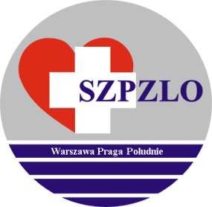

SAMODZIELNY ZESPÓŁ PUBLICZNYCH ZAKŁADÓW LECZNICTWA OTWARTEGO WARSZAWA PRAGA POŁUDNIE

Warszawa ul. Krypska 39

OGŁASZA KONKURS OFERT

NA WYKONYWANIE ŚWIADCZEŃ ZDROWOTNYCH

W RODZAJU OPIEKA PSYCHIATRYCZNA I LECZENIE UZALEŻNIEŃ
W ZAKRESIE PORADNI ZDROWIA PSYCHICZNEGO DLA DOROSŁYCH
w okresie od 01.02.2021r. do 31.12.2021r.

Konkurs prowadzony jest na podstawie art. 26 ustawy o działalności leczniczej.

- Szczegółowe warunki konkursu ofert na zawarcie umowy na wykonywanie świadczeń zdrowotnych będą dostępne w siedzibie SZPZLO Warszawa Praga-Południe przy ul. Krypskiej 39, 04-082 Warszawa w Dziale Marketingu / I p. pok. 102/ od dnia 14.01.2021r. tel. 22 8107849 / 22 8133726
- Oferty należy składać w zamkniętych kopertach w siedzibie SZPZLO
przy ul. Krypskiej 39 w Kancelarii do dnia 20.01.2021. do godz. 10.00.

- Otwarcie ofert nastąpi w dniu 20.01.2021r. o godz. 10.30 w siedzibie SZPZLO.

- Konkurs zostanie rozstrzygnięty do dnia 22.01.2021r.
Wyniki konkursu zostaną podane do publicznej wiadomości w siedzibie SZPZLO
Warszawa Praga Południe oraz na stronie internetowej www.szpzlo.praga-pld.pl

- Oferentowi przysługuje prawo do wniesienia protestu dotyczącego konkursu.

- Zamawiający zastrzega sobie prawo do odwołania konkursu lub do zmiany terminów bez podania przyczyny.

Dyrektor SZPZLO
Warszawa Praga Południe

